**Изначально Вышестоящий Дом Изначально Вышестоящего Отца**

**Сто третий Синтез Изначально Вышестоящего Отца**

(15) **Образование каждого Изначально Вышестоящего Отца**

**ИВДИВО-Синтез Аватара ИВДИВО-Иерархии Изначально Вышестоящего Отца.**

Изначально Вышестоящий Отец

**960/448** Изначально Вышестоящий Аватар Синтеза Изначально Вышестоящего Отца Кут Хуми Синтез Синтеза Изначально Вышестоящего Отца

**Изначально Вышестоящий Дом Изначально Вышестоящего Отца**

448. 64. ИВДИВО Отец-человек-субъекта Отец-человек-землянина

1. Стяжание Архетипической Октавы горизонтом номера Синтеза ИВО (после командного выходе в неё Полномочными ИВДИВО) (первая практика по теме стяжания Мг):

* Рождением Свыше в Архетипической Октаве
* Новым Рождением в Архетипической Октаве количеством/качеством Ядер Огня Синтеза всех видов организации материи – 1048576 архетипических октавных метагалактик
* Базовыми 512 частями Человека Архетипической Октавы по первым 512 видам организации материи
* Цельными … частями Посвящённого Архетипической Октавы всем видам организации материи
* Телом Посвящённого/Служащего/Ипостаси/Учителя по идущему курсу синтеза цельных частей Архетипической Октавы
* Метагалактическими 512 частями Архетипической Октавы Посвящённого/Служащего/Ипостаси/Учителя идущим курсом по первым 512 видам организации материи

1. Стяжание Компетентного Архетипической Октавы горизонтом номера Синтеза ИВО (вторая практика по теме стяжания Мг):

* Наделение Ядром Синтеза и Частью АС Кут Хуми Архетипической Октавы Посвящённого/Служащего/Ипостаси/Учителя идущим курсом
* Наделение Ядром Огня и Частью Изначально Вышестоящего Отца Архетипической Октавы Посвящённого/Служащего/Ипостаси/Учителя идущим курсом
* Трансляция всех имеющихся Компетенций каждого в Архетипическую Метагалактику
* Трансляция 4 ИВДИВО-зданий каждого (частного и трёх мировых) в Архетипическую Метагалактику
* Наделение 3 жизнями: Человека, Компетентного и Полномочного ракурсом достигнутой Антропности, Потенциала, Ученичества, Компетентности и Полномочности в Архетипическую Метагалактику

1. Стяжание 262144 Ипостасных тел Синтезного мира, 262144 Трансвизорных тел Октавного мира и 262144 Синтезтел Тонкого мира Архетипических Октавных Метагалактик каждого в Архетипической Октаве с заселением Отец-Человек-Землянами, взрастанием Огня, Духа, Света и Энергии с фиксацией физического мира данной реализации физически каждым.
2. Стяжание Синтезирования и Творения Части ИВО каждого текущего Синтеза ИВО
3. Четверица Внутренней Философии каждого Архетипической Октавой
4. Явление ИВА ИВО текущего Синтеза ИВО
5. Стяжание Эволюции и Антропности 16-ного горизонта ракурса синтеза ИВО
6. ИВДИВО-разработка 16-ного ракурса Антропности горизонта текущего синтеза ИВО
7. ИВДИВО-развитие 16-ного ракурса деятельности антропностью горизонта текущего синтеза ИВО
8. Стяжание Станцы, Абсолюта, Пути, Эталона, Тезы, Стати и Синтеза степени реализации текущего Синтеза ИВО
9. Стяжание Совершенной Части каждого 16-ного ракурса Антропности горизонта текущего синтеза ИВО
10. Темы ракурса Синтеза ИВО.
11. План Синтеза ИВО Части горизонта текущего синтеза ИВО
12. Три книги Парадигмы Жизни Человека, Компетентного и Полномочного ракурсом достигнутой Антропности, Потенциала, Ученичества, разработанности Частей Человека, синтеза Компетентности и цельного синтеза Полномочности в Архетипической Октаве
13. Лично-ориентированный синтез Большого Космоса Позиции Наблюдателя и Антропного принципа
14. 7 Изначально Вышестоящего Отца/7 ИВДИВО/7 ИВДИВО-Октав/7 Октавная Ивдивость/Компетентный Синтез Изначально Вышестоящего Отца

**1007/495.** Изначально Вышестоящий Аватар-Ипостась Изначально Вышестоящий Аватар ИВДИВО-Иерархии Изначально Вышестоящего Отца Сверхпассионарность Изначально Вышестоящего Отца

**Образование каждого**

*Синтез* *ИВДИВО-Октав-Ивдивостей каждого*

*Синтез Компетенций синтеза ИВДИВО-Октав-Ивдивостей Изначально Вышестоящего Отца каждого*

495. 47. Тело Отец-Человек-Землянина Аватара ИВДИВО-Иерархии Изначально Вышестоящего Отца

*Часть 1*

Мы начинаем 103-й Синтез ИВО ‒ экзамен нужно начинать вовремя.

У нас заканчивается Отцовский курс ИВ Отца, 16-й Антропный принцип, значит у нас экзамен: как мы с ИВ Отцом? Нам надо соединить два курса в один 32-ричный курс. Курс, который мы будем проходить 32-ричный, плотность Синтеза усиливается в два раза. Самый простой вариант, кто мы в этой 32-рице: Отец Метагалактики, Отец Октавы, Христос Октавы, Отец ИВ Отца.

* Человек за ИВ Отца Мг,
* Компетентный за ИВ Отца Октавы,
* Полномочный за Христа Октавы,
* Извечный за Отца ИВ Отца.

У нас сейчас идёт проверка Минюста, отчёт МЦ от одного небольшого города: разработка Конституции ИВО, Мг Парламента. Все организации сами за себя отвечают, нельзя в МЦ вводить проекты: Партию, МАН, АЦСФ, Мг Парламент, Мг Империю ‒ это не является юридической деятельностью МЦ. У нас разные законы, регламентирующие Партию, Науку, МЦ. Не надо вводить в МЦ документы других проектов.

Мы проходим экзамен на Волю ИВ Отца, а Воля требует правильной организации. Указы ИВ Отца готовит целая юридическая коллегия. Есть древние указы ИВ Отца, которые продолжают действовать. Мы, выйдя в Октаву, попали на другой указ другой Человеческой цивилизации.

У ИВАС Свет на каждого из нас есть медицинская карта: физика, на Дух, на Свет, на Огонь. Усвоение или неусвоение Огня: медицина Огня, медицина Духа, медицина Света и медицина физики.

Первое, что мы вводим в Синтез ‒ это выход к ИВАС Кут Хуми и к ИВ Отцу, чтобы вызвать Синтез сразу на четыре вида жизни: Человека, Компетентного, Полномочного и Извечного. В пятой расе у нас была троица, поэтому мы больше натренированы на троичность, на четверичность нужно натренироваться.

***00:19-00:37*** *Практика 1. Первостяжание*

* *Вхождение в четыре вида жизни 103-м Синтезом ИВО. 64 инструмента Человека, 64 инструмента Компетентного, 64 инструмента Полномочного, 64 инструмента Извечного.*
* *Стяжание 2048 видов Жизней:*
* *512 всеединых Частей и 512 видов жизней 512 всеединых Частей Извечного*
* *512 однородных Частей и 512 видов жизней 512 однородных Частей Полномочного*
* *512 совершенных Частей и 512 видов жизней 512 совершенных Частей Компетентного*
* *512 архетипических Частей и 512 видов жизней 512 архетипических Частей Человека.*
* *Стяжание четырёх видов жизни Человека, Компетентного, Полномочного и Извечного.*

Начинается переформатирование Синтеза.

**Для первых четырёх ИВДИВО-курсов Синтеза:**

1. **Жизнь Человека 512 базовых Частей**
2. **Жизнь Компетентного 512 цельных Частей**
3. **Жизнь Полномочного 512 метагалактических Частей**
4. **Жизнь Извечного 512 октавных Частей**

**С 65-120 Синтез будет идти Творение:**

1. **Жизнь Человека 512 архетипических Частей**
2. **Жизнь Компетентного 512 совершенных Частей**
3. **Жизнь Полномочного 512 однородных Частей**
4. **Жизнь Извечного 512 всеединых Частей.**

Всеединые Части у нас действуют в нашей реализации, минимально Архетипического Человека, далее Части Теурга, всеединые Части Творца и т.д.

На 15-м Синтезе было первостяжание: теперь каждая наша Часть имеет свою жизнь. Теперь наши Части могут жить самостоятельно. У нас минимальный размер жизни всеединых Частей ‒ для 1537-2046 Всеединых Архетипов ИВДИВО у нас практически нет жизни. Также и для однородных Частей с 1025-1536 Всеединых Архетипов ИВДИВО минимальный размер жизни однородных Частей.

И теперь разработка жизни Частей: «Сделай сам. ИВ Отец». И каждый из нас может участвовать в любой программе, развивая виды Жизни, например, стяжая Абсолюты эволюций, Абсолюты миров. Есть разные программы, например, стяжание тел видов материи. И так растёт жизнь Извечного. У нас теперь жизнь не в одной Монаде, а в каждой Части есть свой вид Жизни. И в синтезе 2048 видов Жизни, у нас четыре вида Жизни. Выходя в высокие Архетипы мы должны нести концентрацию жизни.

На 15-м Синтезе мы стяжали зал ИВ Матери Планеты на 1025 Архетипе ИВДИВО, ИВ Отец перешёл в зал на 2049Архетипе ИВДИВО. Планета Земля перешла в 1025 Архетип ИВДИВО, физику Всеединого Архетипа. Смысл в том, что мы когда-то выпали из Октавы, не перейдя в Всеединые архетипы. И мы сегодня зафиксировали Планету Земля на физике Всеединого Архетипа.

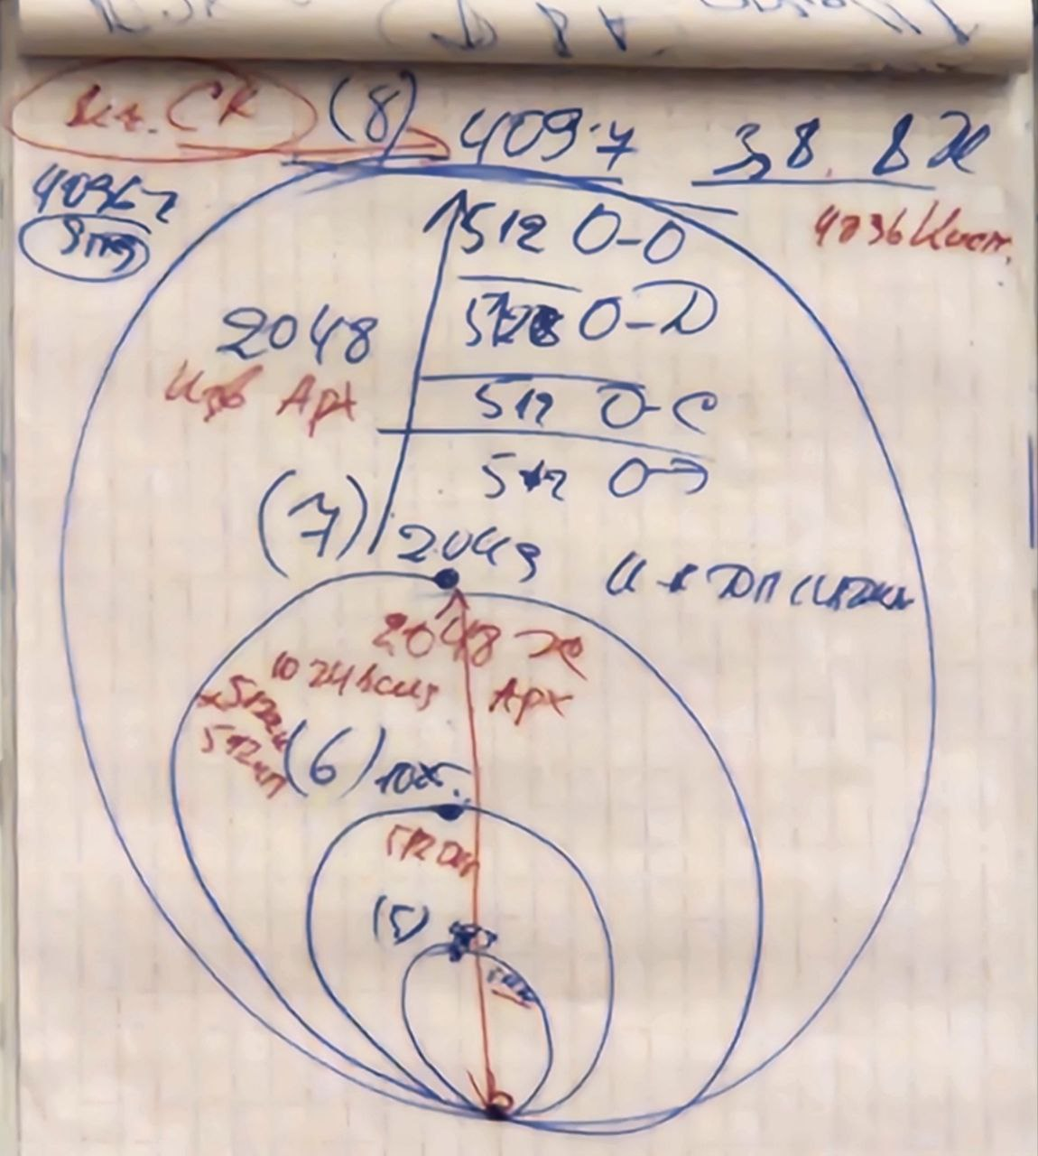

(*рис.1*)

**8 оболочка ИВДИВО Вечный сверхкосмос Извечный. 512 Всеединых Частей.**

**7 оболочка ИВДИВО Всеединый космос Полномочный. 512 Однородных Частей.**

**6 оболочка ИВДИВО Октавный космос Компетентный. 512 Совершенных Частей.**

**5 оболочка ИВДИВО Метагалактический космос Человек. 512 Архетипических Частей.**

И мы это стяжали в практике. При этом наша подготовка соответствует 17-ти Арх. Мг, 3-м Арх. Октавам.

ИВ Отец творит Человека-Землянина, а ИВ Мать развивает. Синтез даёт ИВ Отец, а Огонь ‒ это применение Синтеза. Синтез ‒ это 64, а Огонь ‒ это 32, мы не можем стяжать Огонь для землян, так как это будет нарушение свободы воли.

Мы можем у ИВ Матери стяжать ядро Огня: 512 ядер Огня Мг, 512 ядер Огня Октавных ‒ 1024 Огня Большого Космоса. Мы сейчас пишем с философами Парадигму, до этого у нас была Октавная Империя Большого Космоса, а сегодня мы распознали Всеединую Империю Большого Космоса.

***01:11-01:39*** *Практика 2. Первостяжание*

* *Стяжание 512-ти ядер Архетипических Мг 512 Арх. Мг Космосов, 512-ти ядер Архетипических Октав 512 Арх. Октавных Космосов у ИВ Матери Планеты Земля. Стяжание ядра Огня Большого Космоса у ИВ Матери Планеты Земля.*
* *Стяжание 512-ти ядер Архетипических Мг 512 Арх. Мг Космосов у ИВ Отца. Аннигиляция ядер Огня 512-ти ядер Архетипических Мг в Магнитном Синтезе ИВ Отца ИВ Матери Планеты Земля.*
* *Стяжание 512-ти ядер Архетипических Октав 512 Арх. Октавных Космосов у ИВ Отца. Аннигиляция ядер Огня 512-ти ядер Архетипических Октав 512 Арх. Космосов в Магнитном Синтезе ИВ Отца ИВ Матери Планеты Земля.*
* *Стяжание ядра Огня Большого Космоса у ИВ Отца. Аннигиляция ядер Огня БК каждого в Магнитном Синтезе ядер Огня БК ИВ Отца ИВ Матери Планеты Земля.*

Нам нужны ИВ Матери, у нас тысячи планет готовые к заселению, а ИВ Отцов и ИВ Матерей там нет. Планета Марс пока не готова к заселению, там очень ядовитая среда из-за химической бомбардировки. Постепенно среда на планетах Солнечной системы будет восстанавливаться ИВ Матерью Планеты Земля. Четыре вывода из этой практики.

1. Когда-то в Синтезе 2001-2002г. мы стяжали у ИВ Отца только Огонь. Теперь мы такой же Огонь стяжаем у ИВ Матери Планеты Земля. Теперь началась Огненная эпоха на планете Земля, так как ИВ Мать Планеты Земля фиксирует Огонь на планете Земля.
2. Нам ИВ Мать зафиксировала 1024 ядер Огня Арх. Космосов 1024 Архетипов ИВДИВО.
3. В нас теперь 1024 Магнитных Синтеза 1024 ядер Архетипов ИВДИВО.
4. Каждый из нас получил Ядро Большого Космоса синтезированный из Ядра Большого Космоса ИВ Матери и ИВ Отца.
5. Из 1024 Архетипов ИВДИВО на нас идут огнеобразы и идёт бурное развитие 1024 Частей. Это поддержка ИВ Матери Планеты на 1025-м Архетипе, мы стали вертикалью по 1024 Архетипам Воинами Синтеза в Магнитном Синтезе 1024 ядер Арх. Космосов 1024 Архетипов ИВДИВО.
6. Совет: лично возжигаться 1024 ядрами Арх. Космосов 1024 Архетипов ИВДИВО. Наш мозг теперь самый энергоёмкий мозг на планете, он объелся количеством и полностью 1024-ричного Огня. Генетику не трогаем, особенно в тех Архетипах, где нас нет.
7. Мы вызвали 1024 Космоса на себя, мы теперь там держим Человечество Планеты Земля 1024 видами Огня. Мы на планете Земля синтез-физически держим 1024 Огня, у нас 100 векторов на 100 участников Синтеза на 1024 ядра с концентрацией Большого Космоса.
8. Как только мы стяжали 1024 ядра, мы начали дышать 1024 видами Космоса, так как у нас работают оболочки ИВДИВО каждого. Мы на Съезде ИВДИВО стяжали 1024 оболочки ИВДИВО. И мы стяжали 1024 ядра Огня, а на Огонь тянутся огнеобразы, и у нас сейчас всасываются огнеобразы 1024 архетипов ИВДИВО.

* ИВ Отец Всемогущ!
* И по Вере и дано будет нам.

Нас творит ИВ Отец, если бы он нам не давал, у нас бы этого не было. На Синтезе не важно какая ваша подготовка. Посвящённые пятой расы писали, как Отец их творил своим дыханием.

У нас теперь 1024 ИВ Аватара ИВО в 1024 Архетипах с 1025-2048. ИВ Аватары ИВО переезжают в новые Архетипы и часть зданий транслируется в соответствующие 1024 Архетипа ИВДИВО. ИВ Аватары ИВО готовились к этому переходу с 1025-2048 Архетипов ИВДИВО.

У нас сейчас 1024 Огня с 1-1024 Архетип ИВДИВО, мы развернули один Большой Космос для Человечества Земля.

***02:09-02:32*** *Практика 3. Первостяжание*

* *Переход 1024 Аватаров ИВО с 1-1024 Архетип ИВДИВО в 512 Всеединых Архетипа с 1025-1536 Архетип ИВДИВО, в 512 Извечных Архетипа с 1537-2048 Архетип ИВДИВО.*
* *Передача опыта 1024 Аватаров ИВО 1024 Архетипов ИВДИВО Человечеству Планеты Земля.*

Когда Аватары восходят выше, они выбирают команду, которой можно отдать весь опыт, чтобы пойти выше. ИВ Аватары ИВО нам вписали свой опыт в ядра Огня это очень почётно. Через нас эта фиксация пошла на каждого Полномочного ИВДИВО, потом на 9 млр. Человек-Землян. Если кому-то было тяжело в практике (неприятные ощущения), значит вы недоотдавали Человечеству, тут же утверждаете, что этот шар Огня, информации и т.д. расходится на 9 млр. капель и эманируем 9 млр. землян по примеру Главы ИВДИВО ВС. Заряд в Человечестве очень серьёзный, так как планета Земля и ИВ Мать Планеты перешла в 1025 Архетип ИВДИВО. Поэтому Аватары ИВО распыляли Огонь Человечеству Планеты Земля через нашу команду.

*Часть 2*

У нас сложилась классная команда, и по разным вопросам мы отправляем к разным специалистам, Главам проекта. Нравится ‒ не нравится, если ИВАС Кут Хуми, ИВ Отец дал поручение, значит эти специалисты отстраивают это дело или этот проект. Давайте доверим друг другу, что здесь сидит команда ИВДИВО. Важный вопрос: вы команде доверяете? Мы должны быть разные и команде надо доверять. Вы доверяете всей команде ИВДИВО. Сколько Полномочных в ИВДИВО? Сколько Полномочных в командах, в которой мы служим? ИВ Отец вам даёт вам по вашей Вере, а мы действуем по доверию. И чем больше у нас доверия к другим, тем больше у нас состояния доверия, критичность и ответственность при этом должна быть.

1. Первое чем взрастает Отец ‒ доверие из нас. ИВ Отец нам доверяет, а дальше мы развиваемся. Все предыдущие практики ‒ это доверие ИВ Отца к нам и наша Вера в него.
2. 33-ядерный процессор стоит в оджасе в голове у нас, как у Человека, для роста внутреннего мира.

33-ядерный процессор ‒ это семирица внутренней философии Человека, потом семирица внутренней парадигмы Компетентного, потом семирица внутренней энциклопедии Полномочного, только потом семирица внутреннего Учения Синтеза Извечного. Но вначале развитие семирицы внутренней философии Человека: внутренний мир, внутренний космизм, внутренняя метагалактичность, внутренняя октавность, внутреннее ИВДИВО, внутреннее ИВ Отца. Вначале отрабатываем по-Человечески, потом Компетентным, потом Полномочным.

1. Нужно уточнить у ИВАС Кут Хуми, где вертится ядро Синтеза ДП ИВДИВО вокруг 33-ядерного процессора. Уточнить у ИВАС Кут Хуми, где вертится ядро Синтеза Владыки Синтеза.

Аватары назначаются только ИВ Отцом! Предел развития человеческого в нас ‒ это Владыка. А потом он должен развиваться так, чтобы стать Аватаром.

Иерархия: ИВ Отец назначает Аватаров, Аватар назначает Владык, Владыка назначает Учителей.

Если ИВ Аватары ИВО ушли с 1025-2048 Архетип ИВДИВО, то с 513-1024 Архетип ИВДИВО теперь будут ИВ Владыки ИВО. Имена те же: ИВ Владыка Синтеза Кут Хуми, ИВ Владыка Синтеза Мория, ИВ Владыка Синтеза Филипп. У ИВАИ будем уточнять название должности.

Мы будем присутствовать при назначении 512-ти ИВ Владык ИВО. У ИВ Владык Синтеза ИВО Мудрость ИВО. Мудрость даётся 512-ти ИВ Владыкам Синтеза ИВО, и нас осеняет. У ИВ Аватаров ИВО есть своя команда 512-ти Аватаров Синтеза, но Аватаров назначает только ИВ Отец и Аватары идут за Отцом. А на 1025 Архетипе ИВДИВО зал ИВ Матери Планеты Земля, и ИВ Мать Планеты Земля работает с Владыками, Учителями.

***00:32-00:58*** *Практика 4. Первостяжание*

* *Выход к ИВАС Кут Хуми в 1984 Архетип ИВДИВО, 448 Извечный Архетип ИВДИВО.*
* *Назначение 512-ти Владык ИВО.*

В практике нам рассказывали кто назначался и почему такие назначения. Назначения отражают вас. Вы сегодня стяжали четыре жизни по 2048 Архетипам: у ИВ Аватаров ИВО так же ‒ это были тела Компетентных Аватаров ИВО только рангом Владык ИВО. И в 960 Архетипе ИВДИВО ‒ Владыка Кут Хуми телом Компетентного.

Теперь мы идём в практику назначения 512-ти ИВ Учителей ИВО. Мы должны успеть зафиксировать назначение ИВ Учителя Синтеза Кут Хуми. ИВ Учителя будут фиксировать Любовь ИВО. Если будет избыток Любви, нужно эманировать людям, но исключить места военных действий!

***01:09-01:25*** *Практика 5. Первостяжание*

* *Выход к ИВАС Кут Хуми в 1472 Архетип ИВДИВО, 448 Всеединый Архетип ИВДИВО.*
* *Назначение 512-ти Учителей ИВО.*

Сейчас ИВ Аватары ИВО развернули нам свою Человеческую жизнь: 512 архетипических Частей Учителя. Компетентная жизнь ИВ Аватаров ИВО по 512 Октавным Архетипам: 512 совершенных Частей Владыки. Полномочная жизнь ИВ Аватаров ИВО по 512 Всеединым Архетипам: 512 однородных Частей Аватара. Извечная жизнь ИВ Аватаров ИВО по 512 Извечным-Всеединым Архетипам: 512 всеединых Частей Отца.

В практике ИВ Отец объявил, что зал ИВ Отца в 513 Архетипе ИВДИВО всё исполнил и снял свою фиксацию. В 513 Архетипе находится ИВ Владычица Мирра, у неё 512 Учителей Синтеза ИВО.

Команда первых четырёх ИВДИВО-курсов Синтеза идёт стяжанием 512-ти базовых Частей Человека, 512-ти цельных Частей Компетентного, 512-ти метагалактических Частей Полномочного, 512-ти октавных Частей Извечного.

Команда с 65-120 Синтез идёт стяжанием 512-ти архетипических Частей Человека, 512-ти совершенных Частей Компетентного, 512-ти однородных Частей Полномочного, 512-ти октавных Частей Извечного. Кто идёт двумя курсами (н-р, 1-м и 7-м) у вас идёт взрастание одновременно восьмью видами жизни.

Идём стяжать Октаву, при стяжании Октавы фиксируется вся концентрация Любви ИВО, которую нам фиксировали ИВ Учителя ИВО при назначении.

Для того, чтобы Человечество развивало четыре вида жизни: нужна Мудрость для расшифровки Синтеза, Любовь для понимания. И когда приходят ученики пятой расы, у нас теперь есть и Учителя ИВО в Синтезе Любви ИВО, и Владыки ИВО в Синтезе Мудрости ИВО. Но мы помним, что Учителя ИВО ‒ это человеческое внешнее выражение Аватаров ИВО. Владыки ИВО ‒ это компетентное внешнее выражение Аватаров ИВО. И мы начинаем отрабатывать явление Синтеза Любви ИВО и Синтеза Мудрости ИВО.

***01:42-02:14*** *Практика 6. Первостяжание*

* *Стяжание 512 архетипических Частей Учителя, в синтезе тело Учителя и Я-Настоящего Учителя Ре-ИВДИВО Октавы Октав.*
* *Рождение Свыше в Ре-ИВДИВО Октавы Октав.*
* *Новое Рождение в синтезе 1 048 576 ядер Огня-Синтеза 1 048 576 Ре-ИВДИВО Октавы Октав.*
* *Стяжание 1 048 576 совершенных Частей Владыки в синтезе тело Владыки, и Я-Настоящего Владыки Ре-ИВДИВО Октавы Октав.*
* *Стяжание 512 однородных Частей, в синтезе тело Аватара и Я-Настоящего Аватара Ре-ИВДИВО Октавы Октав.*
* *Наделение четырьмя видами жизни: Полномочного, Компетентного, Человека и Извечного.*
* *Трансляция компетенций в Ре-ИВДИВО Октавы Октав.*
* *Перенос четырёх Октавных ИВДИВО-зданий в Ре-ИВДИВО Октавы Октав.*
* *Стяжание Части ИВАС Кут Хуми и Ядра Синтеза в 1984-м Архетипе ИВДИВО, 448-го Извечного Архетипа.*
* *Стяжание Части и Ядра Синтеза ИВ Отца в 2049-м Архетипе ИВДИВО.*

Обратите внимание, что идёт сложное стяжание Частей, потому что шло новое Творение новых четырёх видов Жизней и соответствующих Частей. Обратите внимание, что самое сложное стяжание было совершенных Частей Владыки.

Сверхпассионарностью работает просто Ипостасное тело. Высшее Ипостасное тело работает в синтезе всех 512-ти Огней, складывая разные варианты в какой-то реализации. Высшее Ипостасное тело ипостасит 2048 четверицы жизни ИВ Аватаров ИВО. Мы стяжаем ипостасность 2048 Аватарам ИВО по 2048 Архетипов ИВДИВО.

***02:24-02:37*** *Практика 7. Первостяжание*

* *Стяжание Высшего Ипостасного тела в синтезе 2048-ричной Ипостасности ИВАС Кут Хуми, 2048-ричной Ипостасности ИВ Отцу.*
* *Наделение двумя седьмыми компетенциями: Октавными и ИВДИВО-Октавными Ивдивостями с насыщенностями компетенциями Синтеза.*

Сейчас будет практика назначение: 512 Отец-Энергий, 512 Отец-Света, 512 Отец-Духа, 512 Отец-Огня. Когда-нибудь в будущем сюда перейдут ИВ Аватары ИВО, но на данный момент ИВ Аватары ИВО становятся пополам от явления ИВ Отца: с 1025-2048 Архетипы ИВДИВО.

***02:38-02:48*** *Практика 8. Первостяжание*

* *Перенос Вечности (здания, Вечного Тела, 8-рицы Вечности) в 4097-й Архетип ИВДИВО.*
* *Явление 512 Отец-Огней*
* *Явление 512 Отец-Духов*
* *Явление 512 Отец-Светов*
* *Явление 512 Отец-Энергий*
* *Фиксация Вечного Сверхкосмоса ИВО в ядре Синтеза Извечного Космоса каждого.*

*Часть 3*

**Итоги ночного обучения**:

1. В ночной подготовке вы теперь ходите четырьмя телами. Работать в ночной подготовке Ипостасными, Трансвизорными и Синтезтелами теперь нельзя, так как сейчас очень высокий огонь для этих тел. Какими телами можно ходить в Мг, в Октаве, в Всеедином и Извечном? Однородное тело у нас ночью сформироваться не успеет, потому что мы спим.

* **448 Мг, 448 Архетип ИВДИВО ‒ Тело Учителя Мг ИВО (29)**. Частное служебное ИВДИВО-здание вас узнает с Посвящённого: у нас семь тел, чтобы войти в частное ИВДИВО-здание (от тела Посвященного до тела Отца). Наше Тело Учителя Мг ИВО сегодня спало, и мы сегодня ходили в Метагалактику Тело Посвящённого ИВО. Тело Учителя Мг надо натренировать на умение ходить в 448 Мг. Сейчас ИВАС Кут Хуми нам направляет Огонь Тела Учителя Мг ИВО.
* **960 Архетип ИВДИВО ‒ Тело Владыки ИВДИВО-Иерархии (46).**
* **1472 Архетип ИВДИВО, 448 Всеединый Архетип ‒ Тело Аватара ИВДИВО (55).** ВчераИВАС Кут Хуми смеялся, чтотеперь Архетипы ИВДИВО можно соотнести с современным летоисчислением, 2048 Архетипов **‒** 2048 лет.

У нас сейчас 2024г., у нас сегодня Китайский новый год. Сегодня начался год дракона по китайскому календарю.

* **1984 Архетип ИВДИВО, 448 Извечный Архетип ‒ Тело Аватара ИВО (63).** Владыки больше ходят телом Владыки ИВО, а Учителя больше ходят больше телом Учителя ИВО, тело Аватара ИВО практически вообще не действует.

Сейчас ИВАС Кут Хуми направил нам четыре вида Огня для активации четырёх тел. Нам нужно весь наш Синтез сконцентрировать на эти четыре тела. И мы пробуем сейчас прожить только эти тела.

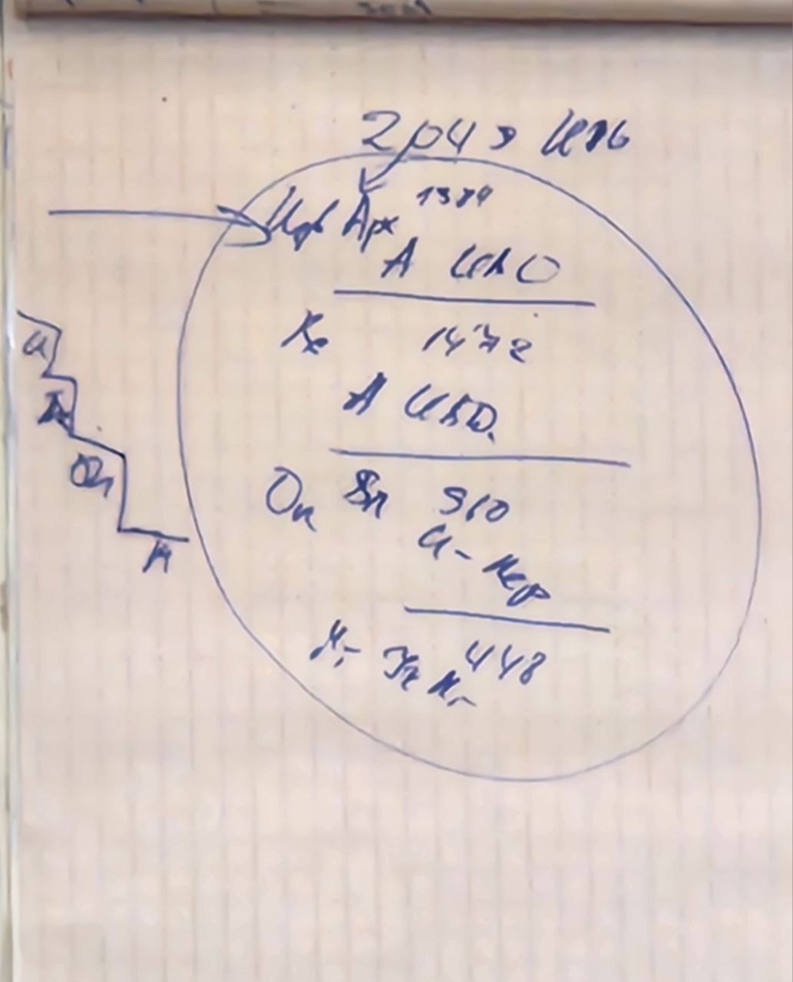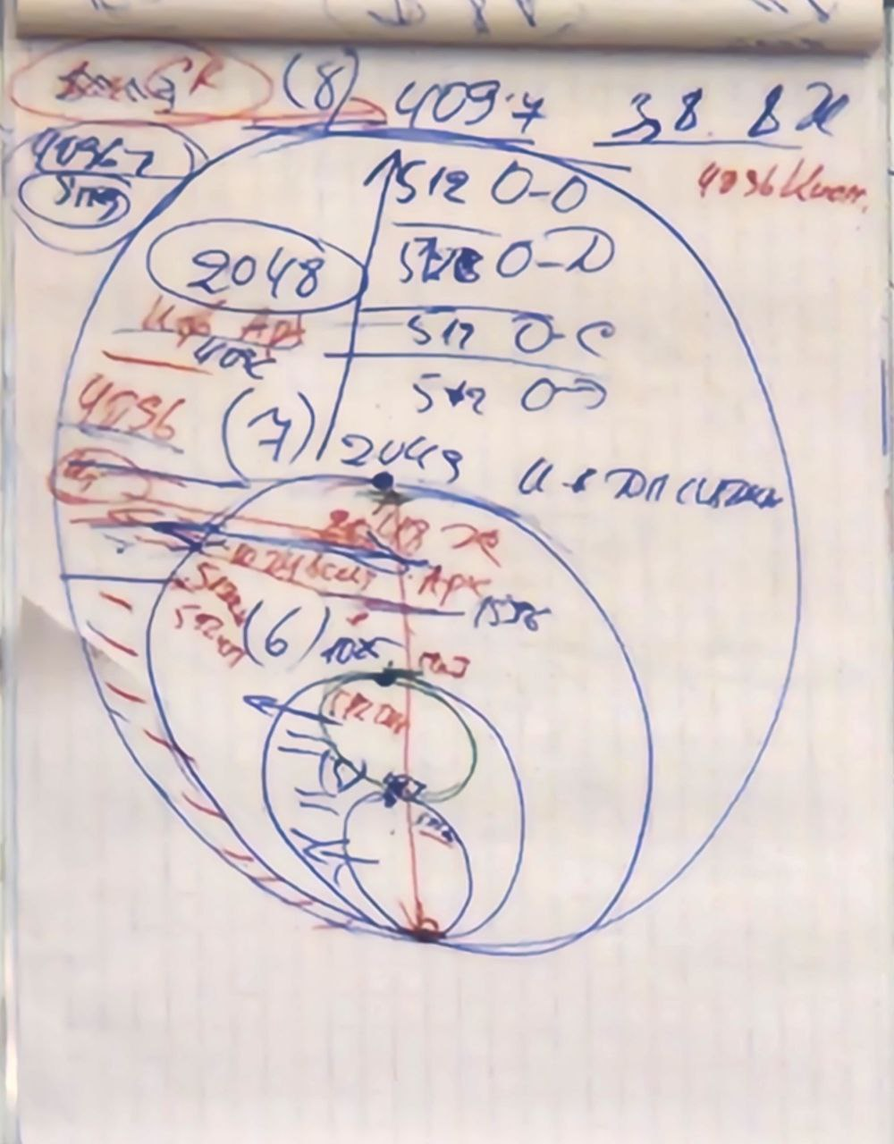

(*рис.2*) (*рис.3*)

1. Есть лестница Иерархии: лестница Иакова (*рис.2*): мы идём в Мг Архетип, потом переходим в Октавную материю, которая действует параллельно. Мы развиваемся, начиная с перехода из 512 Архетипа в 513 Архетип Октавный, где надо выйти вбок из Мг в Октавы.

ИВАС Кут Хуми сказал: «идём в 448 Октаву», и мы пошли с 448-й Мг в 448-ю Октаву. Есть первые 512 Октавы материи, которые идут параллельно с 512 Арх. Мг, мы туда не ходим. Есть 512 Октав Огня, начиная от Октавы Фа 513 Архетип ИВДИВО до 1024 Архетип ИВДИВО.

* **512 Архетипических Мг с 1-512 Архетипы ИВДИВО**
* **1024 Октав, мы ходим с 513-1024 Архетипы ИВДИВО**
* **2048 Всеединых Архетипов, но мы ходим с 1025-1536 Архетипы ИВДИВО**
* **4096 Извечных Архетипов, мы ходим с 1537-2048 Архетип ИВДИВО.**

(*рис.4*)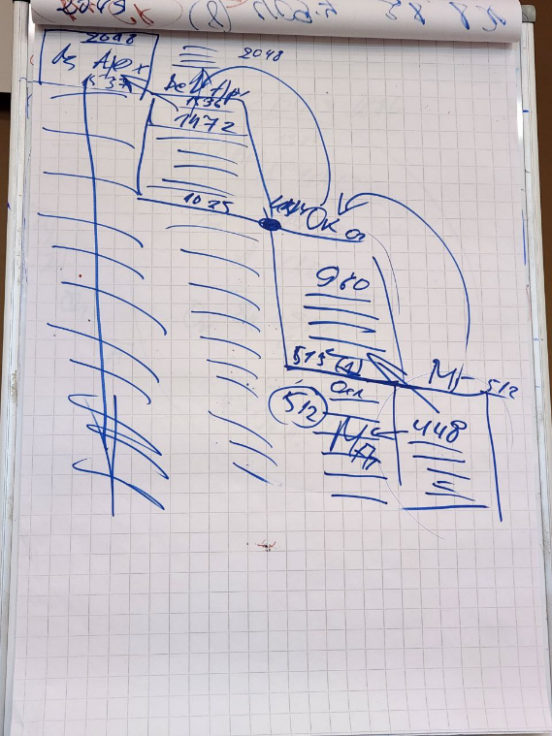

Мы максимально идём до 2049 Архетипа ИВДИВО зал ИВ Отца.

* **Арх. Мг входят в Арх. Октавы,**
* **Арх. Октавы входят в Всеединые Архетипы,**
* **Всеединые Архетипы входят в Извечные Архетипы.**

Мы должны идти не вверх, а по диагонали, чтобы выйти к ИВАС Кут Хуми. Иначе мы не доходим до ИВАС Кут Хуми.

1. Мы идём четырьмя жизнями:

* **Учителя Мг ‒ 448 Арх. Мг,**
* **Владыки ИВДИВО-Иерархии ‒ 960 Арх. ИВДИВО,**
* **Аватара ИВДИВО ‒ 1472 Арх. ИВДИВО,**
* **Аватара ИВО ‒ 1984 Арх. ИВДИВО**

Наши тела в состоянии, когда они не действуют, вчера были такие темы, когда Огня было так много, что некоторые Части ночью не включились. Надо разблокировать наши Прачасти, чтобы мы встроились в Синтез. Какие-то Части видов материи тоже не включились. Ночью мы ходили только верхними 256 Частями, а первые 256 Частей усваивали избыточный Огонь Извечных Архетипов и Всеединых Архетипов, так как они взяли на себя избыточный Огонь. И теперь они могут усваивать этот избыточный Синтез до девяти месяцев, не все Части умеют компактифицировать Синтез и Огонь.

Мы сейчас будем действовать четырьмя Телами: Учителя Мг, Владыки ИВДИВО-Иерархии, Аватара ИВДИВО, Аватара ИВО компактифицировать избыточный Синтез и Огонь. Завтра мы пойдём сами к ИВАС Кут Хуми, и если у нас снова пойдёт избыток Синтеза и Огня, просим компактифицировать. У нас начинается месяц компактификации 2048 ядер Синтеза и Огня (лукошко с ядрами). У нас 16 видов Чаш: в 12-м и 4-м горизонте, если сюда будет складываться компакт ядер, эти Части могут заблокироваться. Поэтому очень выгодно распределять компактификацию Синтеза Столпом Совершенного Сердца.

Компактификация Синтеза и Огня происходит Волей ИВО, а мы обычно просим ИВ Отца компактифицировать Огонь. ВШС обучает компактификации избыточного Огня Волей ИВО. ИВАС Иосиф обучает методам волевой компактификации Огня.

***00:52-01:45*** *Практика 9. Первостяжание*

* *Обучение у ИВАС Кут Хуми Фаинь четырьмя Телами Учителя Мг, Владыки ИВДИВО-Иерархии, Аватара ИВДИВО, Аватара ИВО с компактификацией по 64 ядра Синтеза и Огня с 1-256 Части в Чашах Сердца с усвоением Розами Сердца Столпом Совершенного Сердца.*
* *Компактификация Синтеза и Огня в 512 Синтез-Частей.*
* *Дуумвиратность Высшего Ипостасного тела и Тела Отца ИВО.*
* *Аннигиляция компакт-ядра Синтеза и Огня ИВО.*

Мы учились действовать нашими четырьмя Телами с ИВАС Кут Хуми и Фаинь, чтобы легче нам было ходить. Тяжело ходить, когда у нас нет служебных ИВДИВО-зданий в Всеедином и Извечном Архетипах. Служебные ИВДИВО-здания нам помогают ходить в Архетипах ИВДИВО.

Сегодня ночью у нас действовало Высшее Ипостасное тело, которое помогало выходить в залы и тренироваться у ИВАС Кут Хуми Фаинь.

Октавное служебное ИВДИВО-здание остаётся в 960-м Архетипе ИВДИВО это жизнь Компетентного. Аватар Синтеза это жизнь Компетентного, так как она ближе к гражданам и первым курсам Синтеза. А жизнь Полномочного это Глава ИВДИВО (*на примере ВС*).

Мг служебное ИВДИВО-здание изымается, так как это жизнь Человека. У нас сложились 2048 Частей в 512 Синтез-Частей, но теперь проблема: мы должны вырабатывать синтез-частности, у нас и с выработкой частностей были сложности.

**ИВ Отцы любого Архетипа ‒ это Части ИВ Отца**. Выходим к ИВ Отцу 18 Арх. Мг ‒ это ИВДИВО-тело Праэманации ИВО. Соответственно, чтобы разрабатывать Синтез-Части нужно выходить к ИВ Отцам соответствующего Архетипа.

Мг служебное ИВДИВО-здание в 448-м Архетипе ИВДИВО сжигаем (убираем за собой), потому что для человеческой жизни служебное здание не предусмотрено.

**В Метагалактике 68 ИВДИВО-зданий**:

* **64 ИВДИВО-здания по первым 64-м синтез-реальностям в Истинной Мг.**
* **4 ИВДИВО-здания в 55-м или 18-м Архетипе ИВДИВО**: ИВДИВО-здания Тонкого, Мг, Синтезного мира, ИВДИВО-здание в ИВДИВО-полисе ИВО.

**В Октаве 5 ИВДИВО-зданий**:

* **Служебное ИВДИВО-здание Компетентного в 960-м Архетипе ИВДИВО.**
* **4 ИВДИВО-здания в 27-й или 4-й Арх. Октаве**: ИВДИВО-здания Тонкого, Мг, Синтезного мира, ИВДИВО-здание в ИВДИВО-полисе ИВО.

**В Всеедином Архетипе одно служебное ИВДИВО-здание**:

* **Служебное ИВДИВО-здание Полномочного в 1472-м Архетипе ИВДИВО.**

**В Извечном Архетипе 65 ИВДИВО-зданий**:

* **Служебное ИВДИВО-здание Извечного в 1984-м Архетипе ИВДИВО.**
* **64 ИВДИВО-здания Высших Частей с 2049-2112 Архетипы ИВДИВО.**

У нас три типа здания: 1,5-этажные ИВДИВО-здания основных Частей, 64-этажные ИВДИВО-здания Компетентного, Полномочного и Извечного, 16-этажные ИВДИВО-здания Высших Частей.

На сегодня у нас **139 ИВДИВО-зданий и плюс одно 64-этажное ИВДИВО-здание Вечности**. В случае неожиданной смерти, мы мгновенно должны перейти или в своё ИВДИВО-здание Вечности или в кабинет к ИВАС Кут Хуми. Из ИВДИВО-здания Вечности нас распределяет ИВ Отец. Нужно натренироваться на переход в Тело Вечности в ИВДИВО-здание Вечности, если мы не справляемся с ситуацией.

**64 ИВДИВО-здания Высших Частей переставляются с 2049-2112 Архетипа ИВДИВО**, начиная с зала ИВ Отца в 2049 Архетипе ИВДИВО. Надо сразу приглашать наше Высшее Ипостасное тело, когда мы где-то потерялись в ИВДИВО-полисе.

***02:28-03:00*** *Практика 10 Первостяжание.*

* *Преображение системы 140 частных ИВДИВО-зданий:*
* *Аннигиляция служебного ИВДИВО-здания в 488 Арх. ИВДИВО.*
* *Стяжание двух служебных 64-этажных ИВДИВО-зданий в 1472 Архетипе ИВДИВО, 1984 Архетипе ИВДИВО.*
* *Трансляция 64-х ИВДИВО-зданий 64-х Высших Частей с 2049-2112 Архетип ИВДИВО.*
* *Фиксация 32-ядерного процессора внутренней организации в ИВДИВО-зданиях с 33-64 Высшую Часть.*
* *Вертикаль 140 частных ИВДИВО-зданий.*

*Часть 4*

***11:30*** Некоторые говорят, что не чувствуют или не верят, что проходят стяжания, но ведь наше тело устало? Значит, тело Синтезом насыщается и при избыточности устаёт.

Кто не стяжал 128 ИВДИВО-зданий: 64 ИВДИВО-зданий основных Частей или 64 ИВДИВО-зданий Высших Частей у вас их нет, значит их надо стяжать у ИВ Отца. Просите у ИВАС Кут Хуми личное дело, и смотрите, что стяжали: выясняем, что стяжали, а что не стяжали. Также ИВДИВО-здание Вечности. У нас есть только то, что мы стяжаем у ИВ Отца по Плану Синтеза ИВО. Если что-то не стяжали: ИВДИВО-здания, Арх. Мг и Арх. Октавы, Тела, значит у нас этого нет. Как только вы поверите и примите, что всё у нас по Плану Синтеза ИВО, то вы всё успеете и сделаете.

У нас новые четыре жизни, которые нам надо разрабатывать. Научить все наши Части, применяя наши жизни, ходить по ИВДИВО-зданиям. Выходим в ИВДИВО-полис в здание Синтеза ИВО и распределяем все 512 Частей по 512 ИВДИВО-зданиям ИВ Аватаров Синтеза на ночную подготовку. А Ипостасным телом утром складываем всю подготовку в здании Синтеза ИВО в соответствующем ИВДИВО-полисе. А у нас триллионы ИВДИВО-полисов, значит такую подготовку можно включить на четыре жизни Человека, Компетентного, Полномочного и Извечного. Мы не сможем сообразить, как развернуть более высокую подготовку всех 512-ти Частей, поэтому самое верное отправить все 512 Частей обучаться в 512-ти ИВДИВО-здания ИВ Аватаров ИВО этим занимается проект ВШС.

Вчера ИВ Отец наделил нас 2048 видами жизни 2048 Частей. По примеру ВС: сначала идёт Аватарская подготовка 512-ти Частей у ИВ Аватаров ИВО, потом складывается системный синтез Частей в каждом из четырёх Тел. Потом эта подготовка Частей и Тел включается на соответствующие дела с учётом всего записанного в Плане Синтеза ИВО. И в течении месяца можно так тренировать 512 Частей и Тел поочередно.

Стяжаем у ИВАС Кут Хуми План Синтеза обучения на месяц 512 Частям и системный синтез в соответствующее тело в синтезе 512-ти Частей. В новых Архетипах другие Планы Синтеза. На новые четыре жизни нужно стяжать новые четыре Плана Синтеза, потому что у нас нет сейчас Планов Синтеза после стяжания 2048 видов жизней. Этим мы выиграли 2048 воплощений (каждое на 100 лет: 204 800 лет), так как ИВ Отец нам подарил 2048 жизней. И у нас теперь заряд жизни на 204 800 лет ‒ это вопрос жизненности тела в любых реакциях. Только 30% аудитории поверили в это, остальные взяли информацию. Оперирование частностью время ‒ это работа 24-го горизонта Частей, это реальная компактификация времени и Огня в каждом из нас. Это количество и заряд жизни с амплитудой каждой жизни в 100 лет. Вошли в зал с временем жизни 100 лет, а вышли с концентрацией на 200 тысяч лет, тогда заряд здоровья будет. Пример про старца в Китае, который прожил 400 лет. Аналоги есть в истории России, когда Пётр 1 истребил 300-летних старцев-староверов.

Парадигма на языке пали называлась «пророчеством», а у нас есть внутренняя парадигма.

**ИВАС Кут Хуми сказал нам: «Разогнать время, чтобы люди жили дольше можно**!» Вопрос скорости времени в нашем теле, то есть, разогнать время в нашем теле поможет нам жить дольше.

***00:39-01:09*** *Практика 11 Первостяжание.*

* *Преображение 2048 Частей на 56 Арх. ИВДИВО Ля ИВДИВО Мг Фа Человека-Посвящённого*
* *Стяжание четырёх видов жизни Человека, Компетентного, Полномочного и Извечного Ля ИВДИВО Мг Фа Человека-Посвящённого*
* *Рождение Свыше и Новое Рождение в 56-й Арх. Мг Ля ИВДИВО Мг Фа Человека-Посвящённого*
* *Стяжание 512-ти* *базовых Частей и Тела Человека Ля ИВДИВО Мг Фа Человека-Посвящённого*
* *Стяжание 512-ти цельных Частей и Тела Посвящённого Ля ИВДИВО Мг Фа Человека-Посвящённого*
* *Стяжание 512-ти метагалактических Частей и Тела Служащего Ля ИВДИВО Мг Фа Человека-Посвящённого*
* *Стяжание 512-ти октавных Частей и Тела Ипостаси Ля ИВДИВО Мг Фа Человека-Посвящённого*
* *Трансляция компетенций в Ля ИВДИВО Мг Фа Человека-Посвящённого*
* *Трансляция трёх мировых зданий и одного здания в ИВДИВО-полисе ИВ Отца Ля ИВДИВО Мг Фа Человека-Посвящённого*

Проблема стяжаний в Арх. Мг, чтобы шло преображение всех 2048 видов Жизни. Проблему решал ИВ Отец в 2049 Архетипе ИВДИВО: мы стяжали четыре вида жизни и Рождение Свыше у ИВО в 2049 Архетипе ИВДИВО. При этом стяжание для 15 Синтеза ИВО первого ИВДИВО-курса будет в 15-м Арх. Мг.

Наши 2048 Частей с концентрацией жизней оказались такими тяжёлыми, что переключить их мог только ИВ Отец в 2049 Архетипе ИВДИВО. ИВ Отец 56 Архетипа ИВДИВО это 56 Часть ИВ Отца. Практика будет дорабатываться с учётом наших стяжаний 2048 видов жизней. Наши четыре ИВДИВО-здания в Арх. Мг адаптированы для наших 2048 видов жизни в 56-м Архетипе ИВДИВО. Когда мы разрабатываем наши Ипостасные, Трансвизорные и Синтезтела в 18-й Арх. Мг наши ИВДИВО-здания переходят в 18-й Архетип ИВДИВО на время практики, а потом возвращаются в 56-й Архетипе ИВДИВО.

Все стяжённые Абсолютные Октавные капли уходят в ядро Абсолюта Октавы Фа. И стяжаем следующий Абсолютного Огня в ядре ИВ Октавы и удваиваем кол-во капель Абсолютного Огня и удваиваем кол-во Октав, которые мы проходим. Максимальное кол-во капель в Абсолюте Октавы по кол-ву Арх. Октавных Мг, то есть по 1 048 576 капель Абсолютного Октавного Огня.

***01:26-01:09*** *Практика 12 Первостяжание.*

* *Стяжание капель Абсолютного Октавного Огня и формирование ядра Абсолюта Октавы Фа.*
* *Стяжание 1 048 576 капель Абсолютного Октавного Огня из ядра ИВ Октавы Фа. Формирование ядра Абсолюта ИВ Октавы.*

1. Выходили в ядро ИВ Октавы без ИВ Отца в концентрации 2048 видов жизни.
2. ИВ Отец развернул 2048 капель Абсолютного Октавного Огня на 2048 Частей четырёх видов жизни. Все ядра Абсолютного Огня продолжают эманировать Абсолют в Части, чтобы Части умели ходить в соответствующей Арх. Мг. Абсолют Фа нужно перевести в 56 Арх. Мг! Если у вас Абсолют Фа остался в Мг Фа, то поэтому вам тяжело стяжать 56 Арх. Мг. Было на Синтезах требование переносить Абсолют Фа в соответствующую стяжённую Арх. Мг и преобразиться на количество Абсолютного Огня Арх. Мг (56).
3. Впервые у нас оформилось ядро Абсолютного Огня двух Октав: Октавы Фа и ИВ Октавы это первостяжание. Абсолют ИВО перешёл в 2049 Архетип ИВДИВО, так как зал ИВО в 2049 Архетипе ИВДИВО. Тем более, что ИВ Отец распределил капли Абсолютного Октавного Огня 2048 Частям 2048 Архетипов.
4. Абсолют Фа сначала переводим в 56-ю Арх. Мг, а потом в ИВ Октаву! Так как 512 Частей Человека у нас теперь стоит по 512-ти Арх. Мг, но Абсолют нужен для Компетентной жизни. И так как мы впервые стяжали ядро Абсолюта ИВ Октавы, то именно сегодня мы зафиксировали Абсолют 2-й Октавы для Человечества-Землян. И это будет активировать 512 Частей Человека, взращивая архетипическое Человечество. И в ИВ Октаве мы когда-то жили, и мы пошли дальше, эта планета до сих пор существует с артефактами цивилизации.

Так как у нас экзамен, нам сейчас ИВ Отец зафиксирует свою Волю ИВО, и мы должны принять Волю ИВО и расшифровать: «Не моя Воля, а Твоя Отче!» Воля ИВ Отца

***02:02-02:12*** *Практика 13. Первостяжание*

* *Воля ИВ Отца каждому и Человечеству Землян*
* *Наделение двумя седьмыми компетенциями: ИВДИВО-Ивдивостями и Ивдивостями ИВО с насыщенностями компетенциями Синтеза.*

Каждый 103 Синтез ИВО будет обновляться Воля ИВО на Планете Земля. Воля ИВО учитывает наш рост и развитие и обновляет нас.

***01:13-01:26*** *Итоговая практика 14.*

*Итоговая практика 103 Синтеза ИВО.*

*Конспект составлен ВС Наталья Рой*

*Согласован ИВАС КХ 11.02.2024 г.*